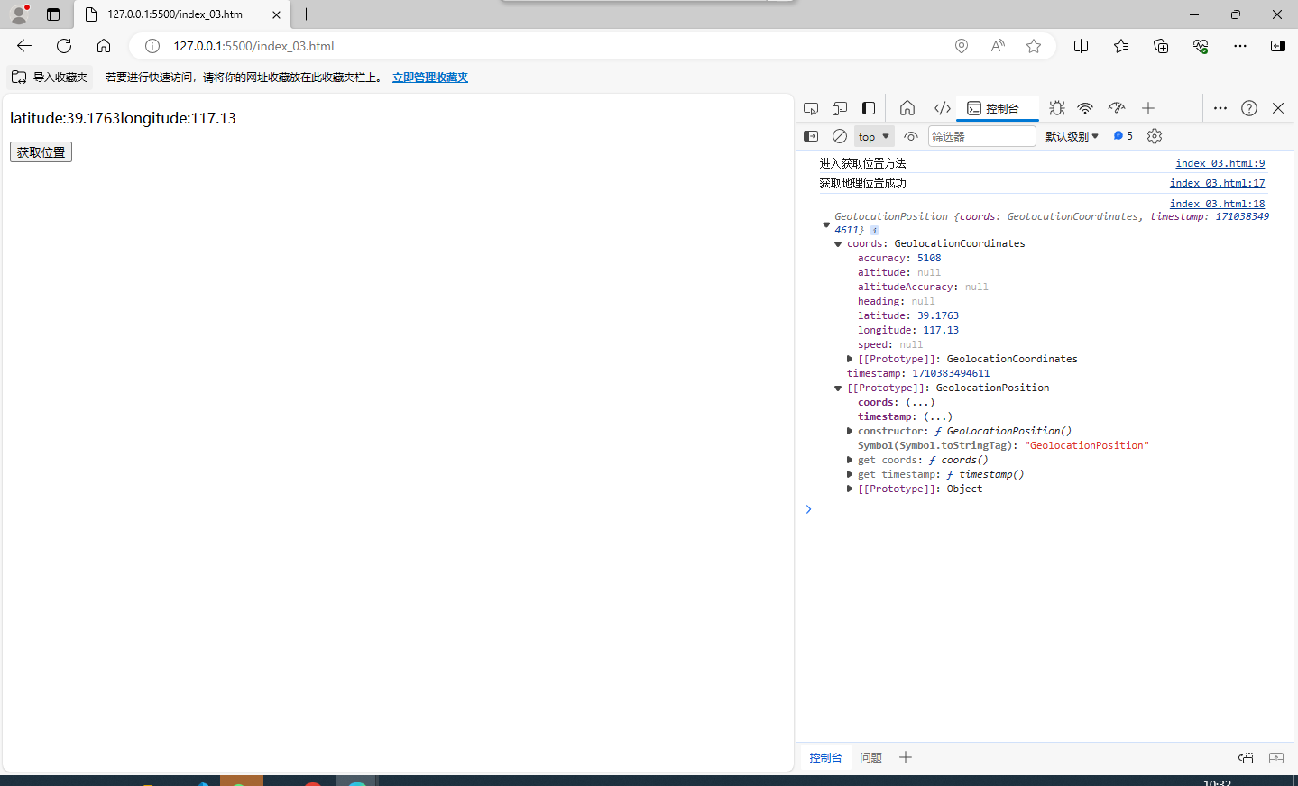

<!DOCTYPE html>

<body>

    <p id="myDlWZ">显示地理位置</p>

    <button onclick="getDlWZ()">获取位置</button>

    <script>

        var myDlWZ=document.getElementById("myDlWZ");

        function getDlWZ(){

            if (navigator.geolocation){

                console.log("进入获取位置方法");

                navigator.geolocation.getCurrentPosition(showData,showerror);

            }else{

                myDlWZ.innerHTML="此浏览器不支持获取地理位置的对象";

            }

        }

        function showData(position){

            console.log("获取地理位置成功");

            console.log(position);

            myDlWZ.innerHTML="latitude:"+position.coords.latitude+"longitude:"+position.coords.longitude

        }

        function showerror(error){

        }

    </script>

</body>